# 인덱스

- 책을 예로 살펴보면 책의 내용 중 ‘UNIQUE’에 대해서 찾아보고 싶다면 ‘찾아보기’를 열어보면 쉽고 빠르게 이동할 수 있는 것과 같은 개념으로 생각하면 됨

- 인덱스는 반드시 필요한 것은 아님

- 인덱스를 너무 많이 사용하게 되면 오히려 비효율적

**1. 인덱스의 장점**

- SELECT 문으로 검색하는 속도가 매우 빨라 짐

- 컴퓨터의 부담이 줄어들어서 전체 시스템의 성능이 향상

**2. 인덱스의 단점**

- 인덱스도 공간을 차지해서 데이터베이스 안에 추가적인 공간이 필요

- 처음 인덱스를 만드는 데 시간이 오래 걸릴 수 있음

- SELECT가 아닌 데이터 변경 작업(INSERT, UPDATE, DELETE)이 자주 일어나면 오히려 성능이 나빠질 수도 있음

# 인덱스의 종류

**1. 클러스터형 인덱스**

- 영어 사전과 같다고 생각하면 됨

- 생성되면 ABCD..순으로 정렬됨

- PRIMARY KEY를 지정하면 자동으로 생성되기 때문에 클러스터형 인덱스도 하나만 생성 됨

Ex) member 테이블 생성 시 mem_id에 PRIMARY KEY를 주었을 때 자동으로 클러스터형 인덱스가 생성됨 그래서 SELECT * FROM member;를 실행했을 때 자동으로 mem_id가 ABCD..순으로 나옴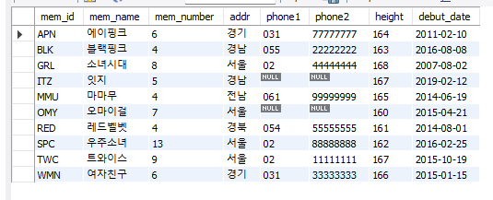

* ALTER TABLE member

ADD CONSTRAINT

PRIMARY KEY (mem_id); -- 기본 키 생성

* ALTER TABLE member DROP PRIMARY KEY ; -- 기본 키 제거

**2. 보조 인덱스**

- 찾아보기가 있는 일반적인 책과 같음 -> 정렬X(책 뒤에 찾아보기 개념으로 생성)

- UNIQUE로 지정할 경우 생성 됨 그래서 테이블에 여러 개를 만들 수도 있음

- 새로운 데이터가 삽입되는 경우에 정렬 순서 사이에 삽입이 되는 클러스터형과 다르게 데이터 순서 맨 뒤에 삽입됨

* 자동으로 생성되는 인덱스

- 클러스터형/ 보조 인덱스 둘 중 하나가 자동으로 생성 됨